**Lampiran 1 Dokumen Pengajuan Judul (F.1)**

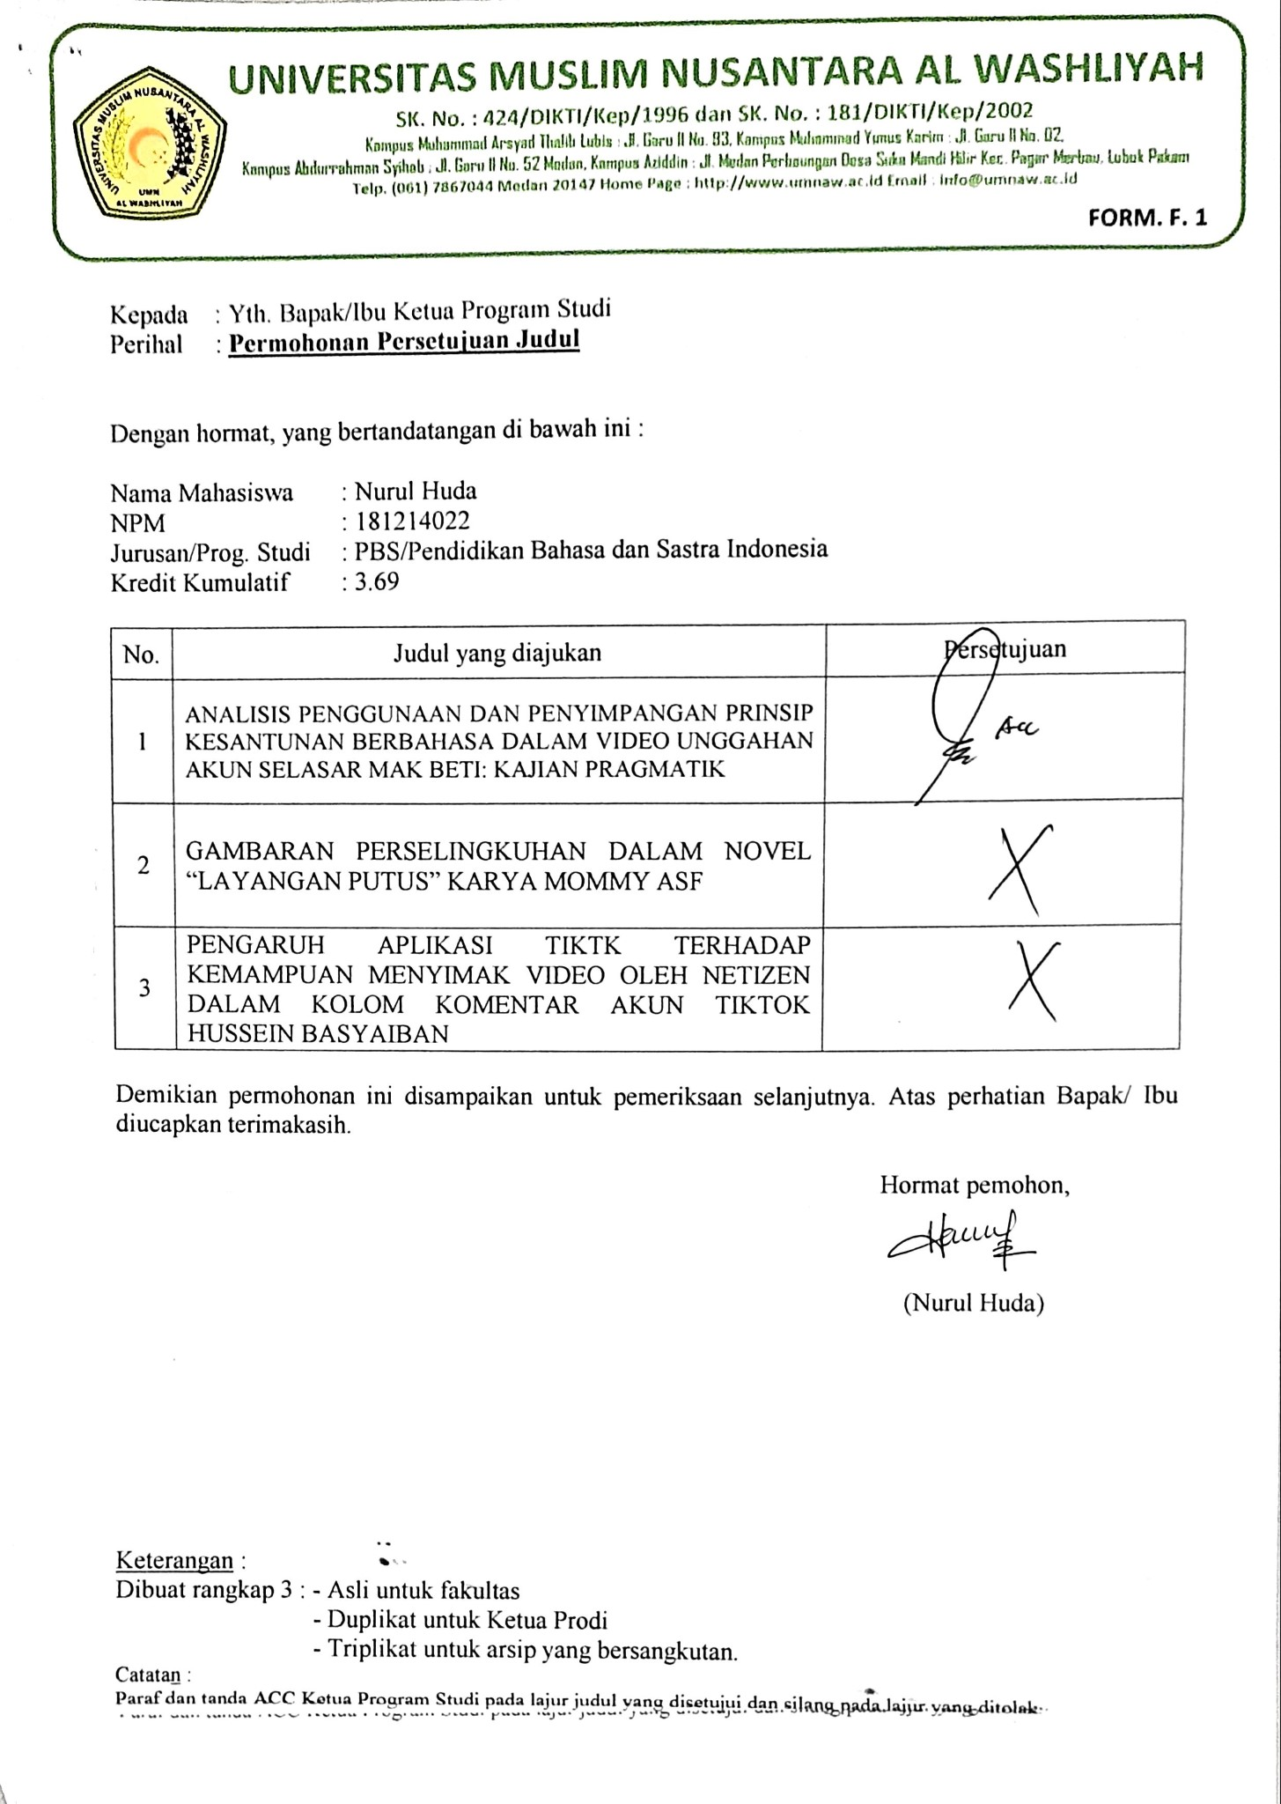

**Lampiran 2 Dokumen Pengajuan Judul (F.2)**

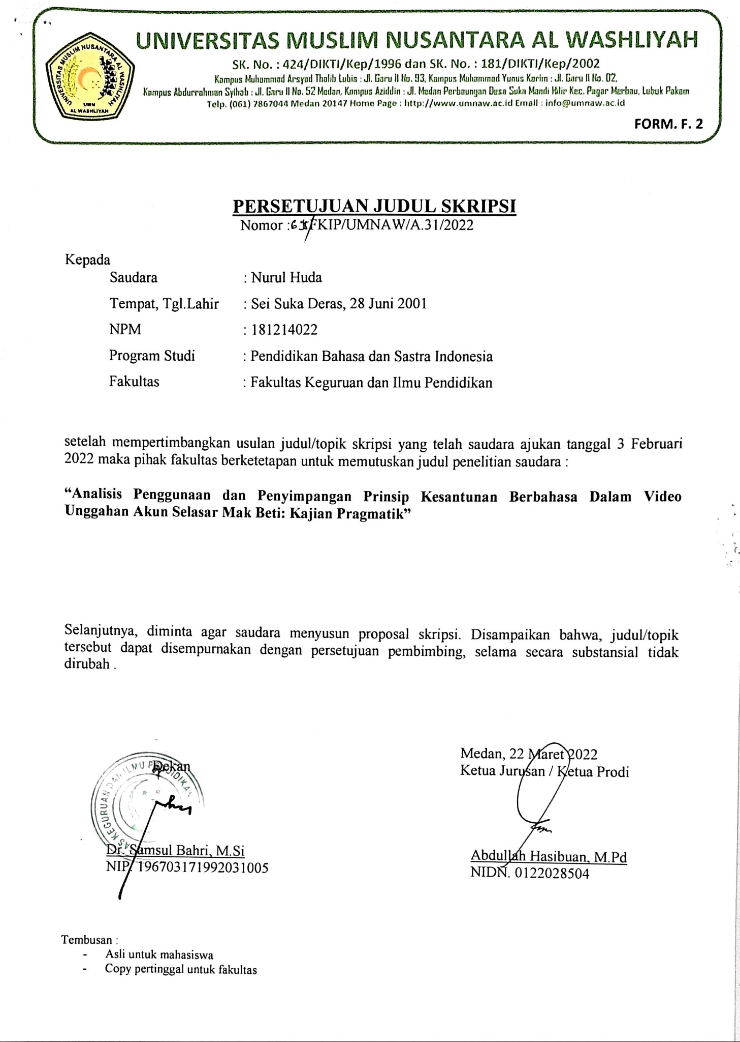

**Lampiran 3 Dokumen Pengajuan Judul (F.3)**

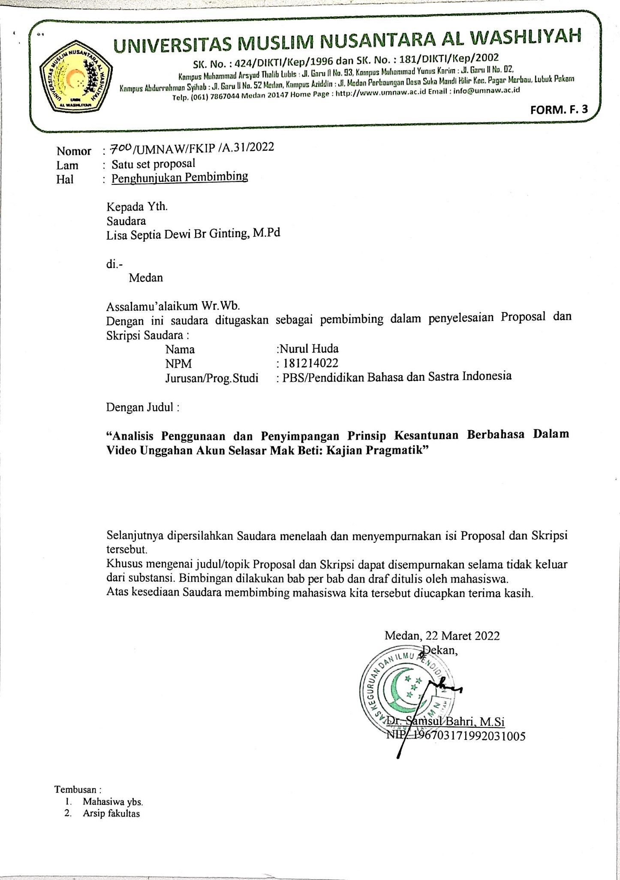

**Lampiran 4 Undangan Seminar Proposal**

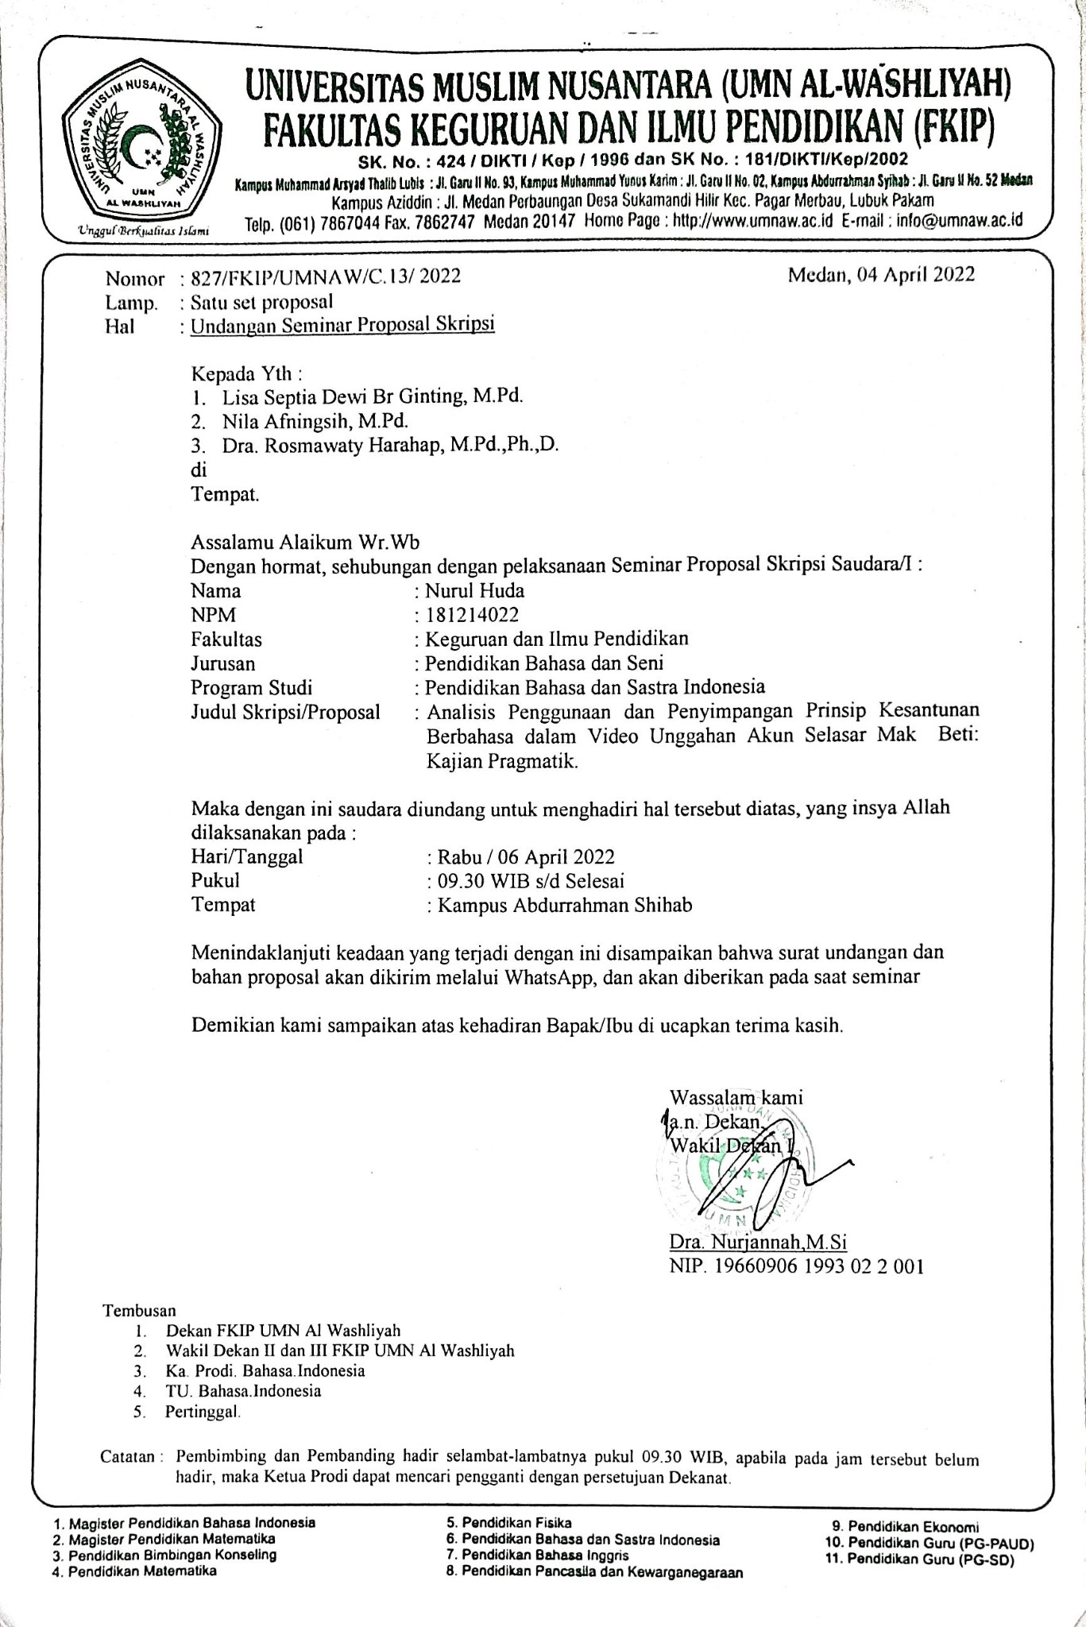

**Lampiran 5 Tanda Terima Undangan Seminar Proposal**

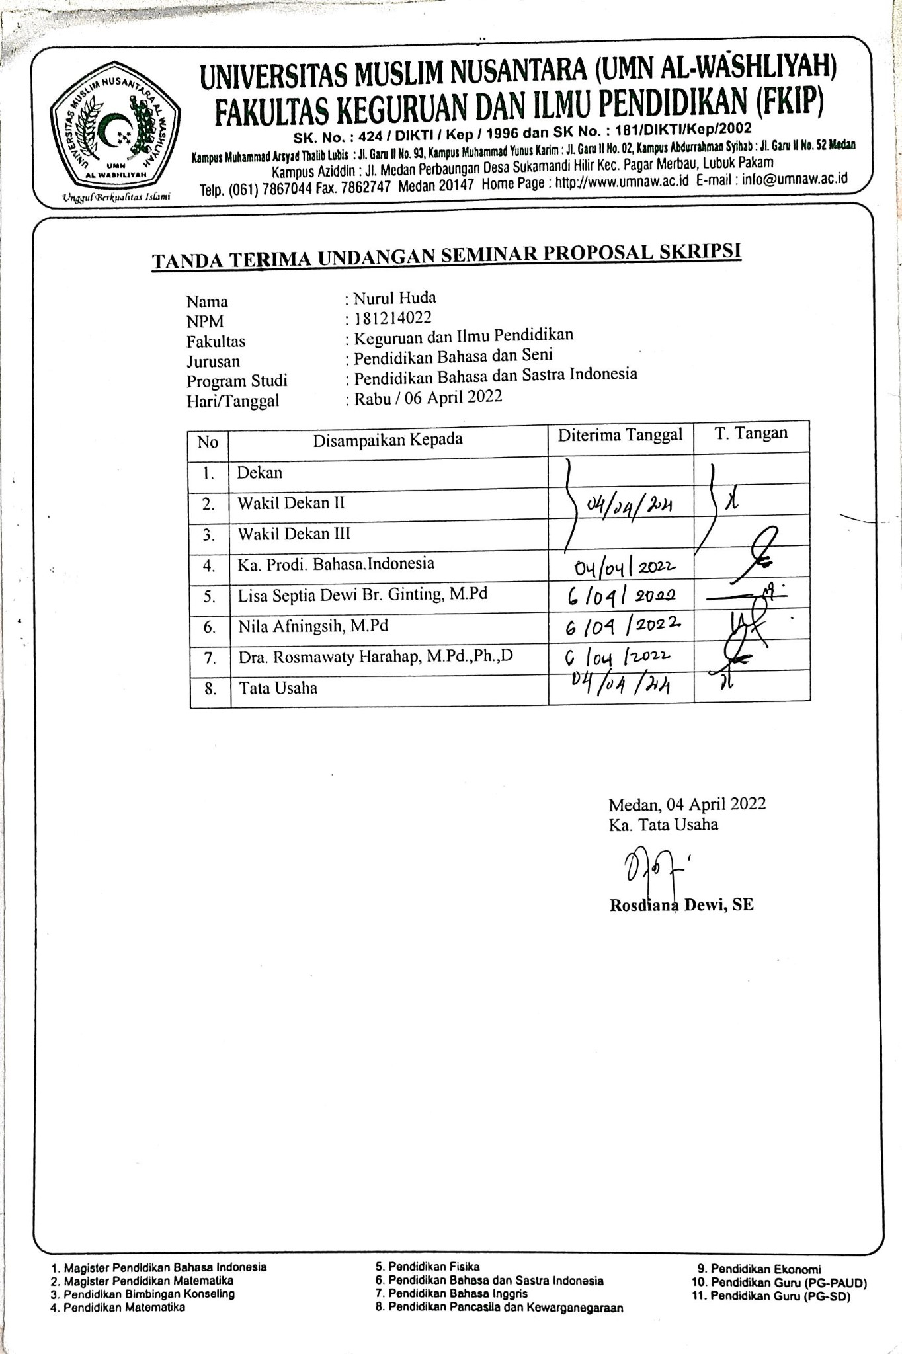

**Lampiran 6 Daftar Hadir Peserta Seminar Proposal**

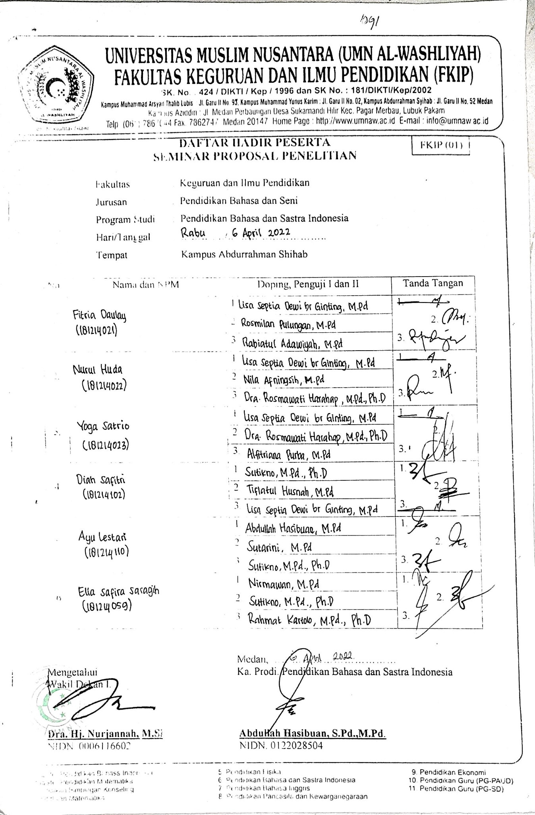

**Lampiran 7 Berita Acara Seminar Proposal**

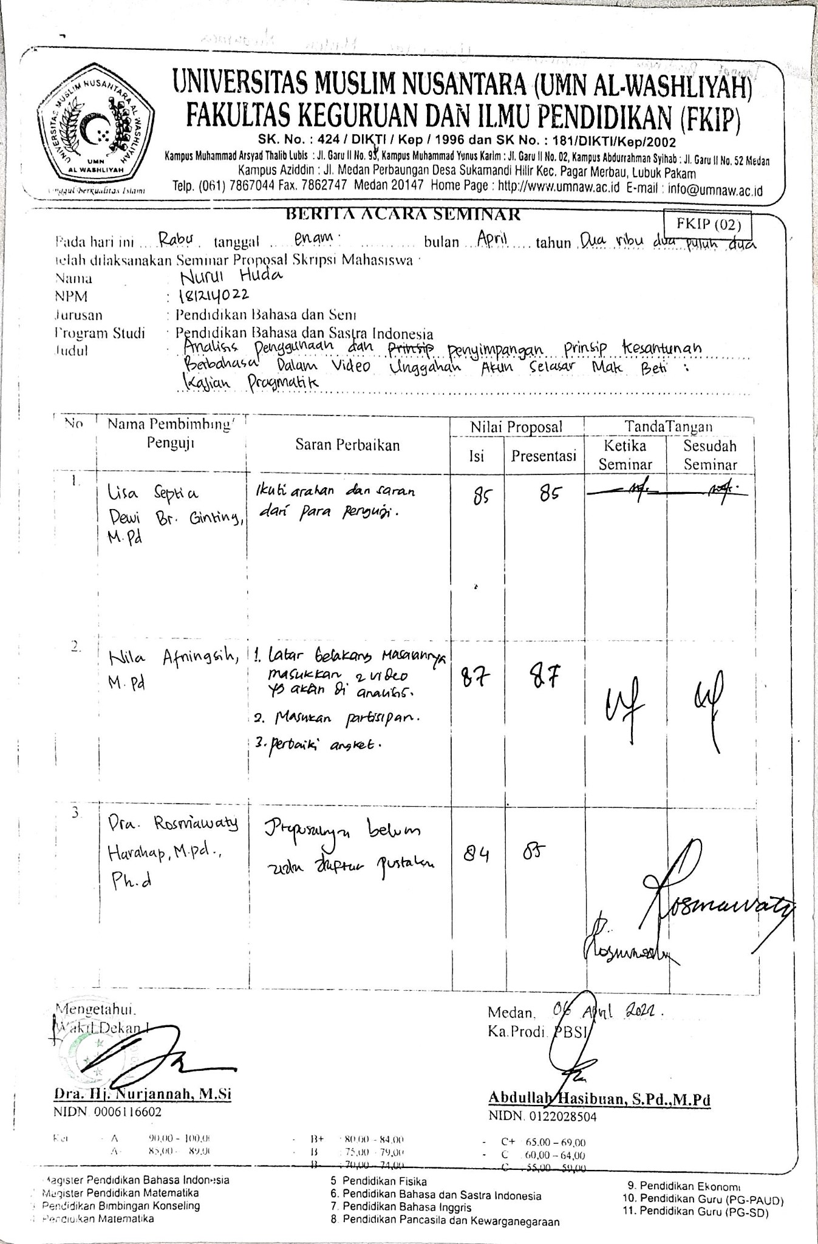

**Lampiran 8 Surat Izin Penelitian**

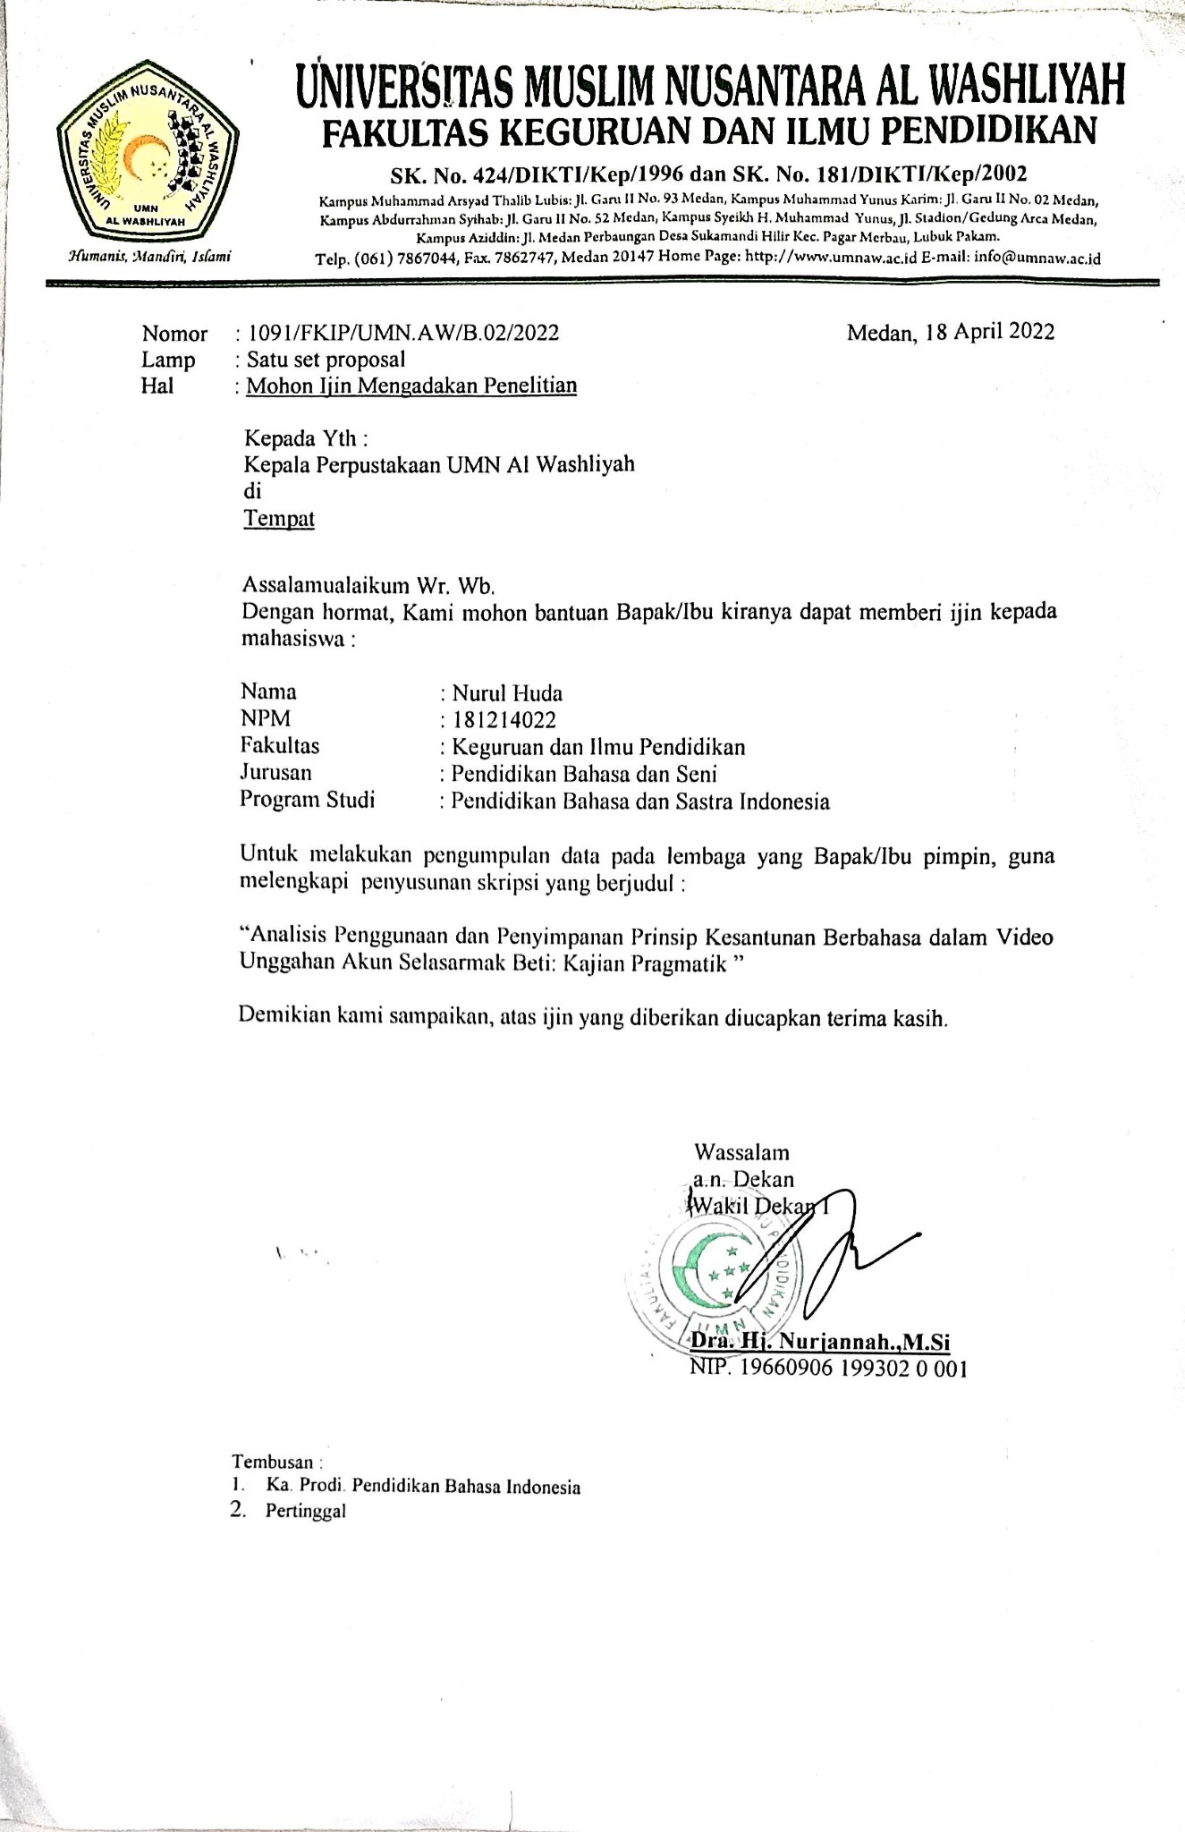

**Lampiran 9 Surat Keterangan Penelitian**

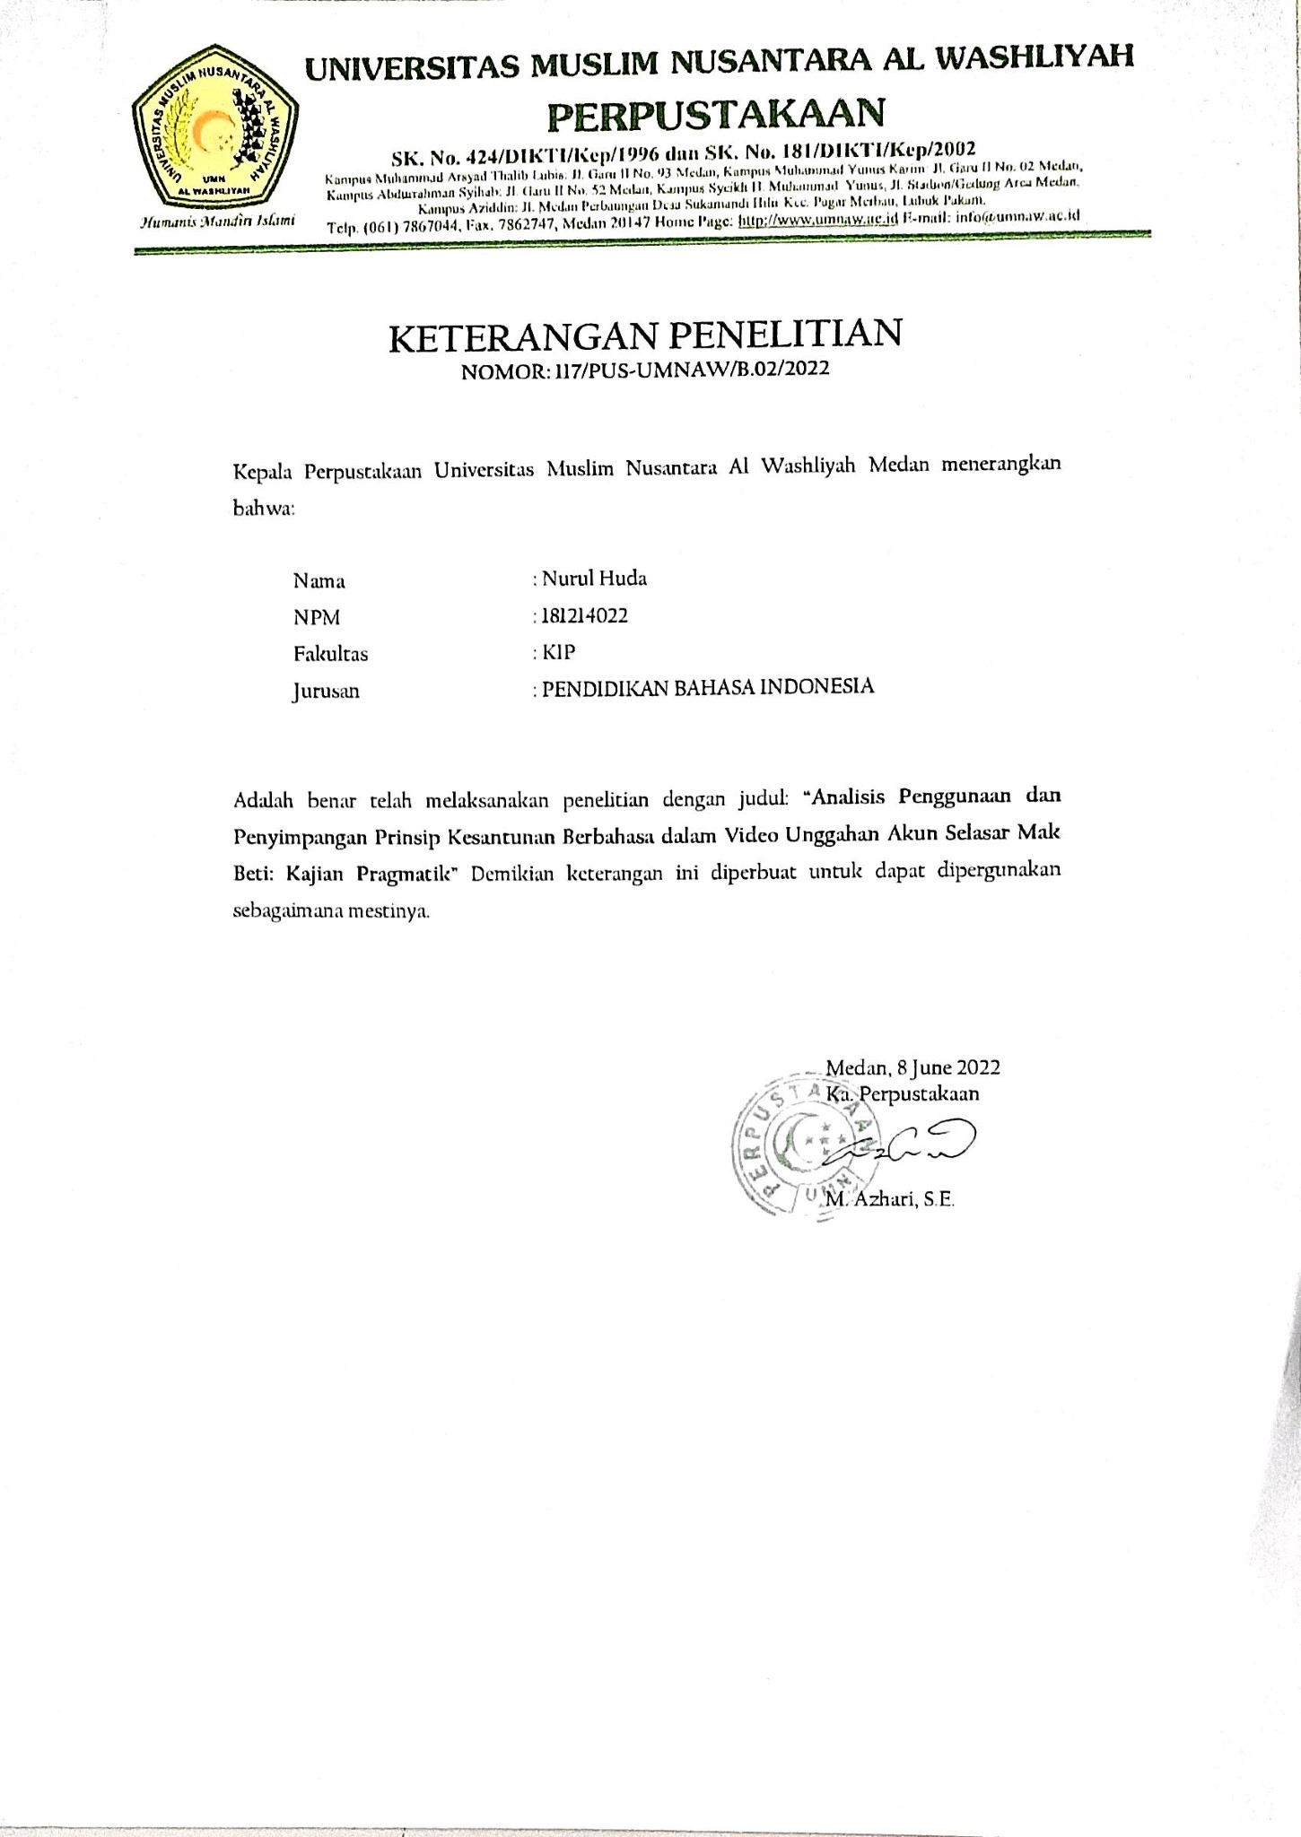

**Lampiran 10 Berita Acara Bimbingan (F.4)**

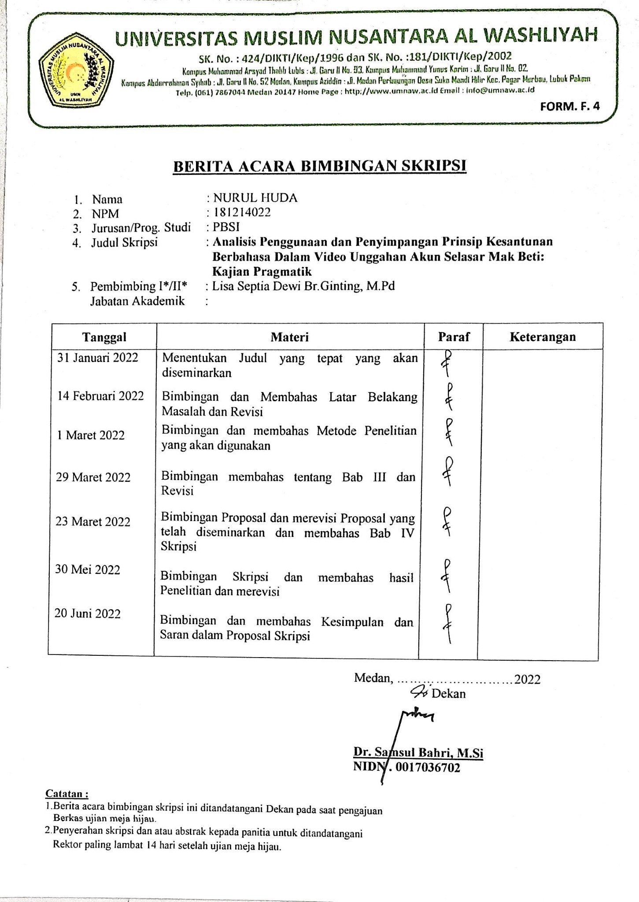

**Lampiran 11 Persetujuan Mengikuti Ujian Sidang (FU.4)**

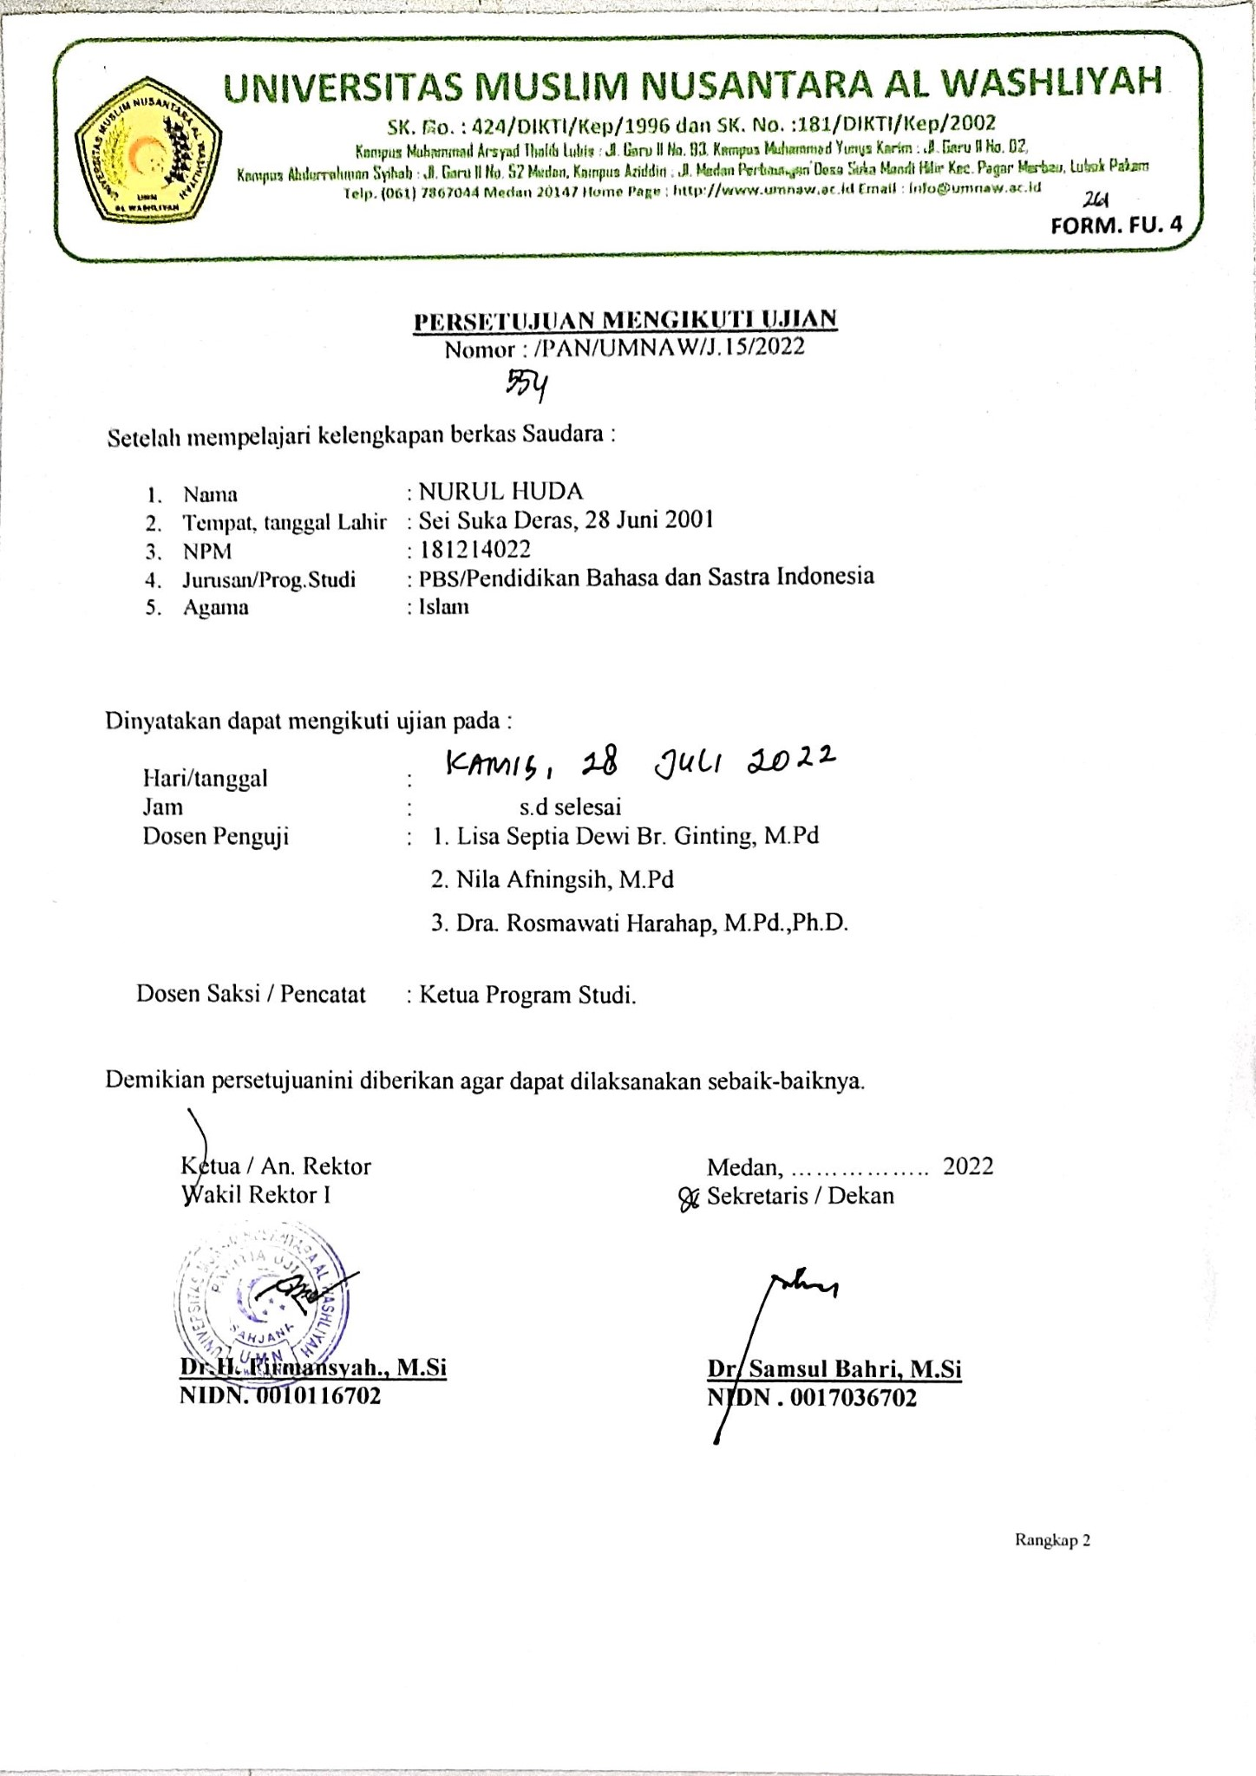

**Lampiran 12 Undangan Sidang (FU.5)**

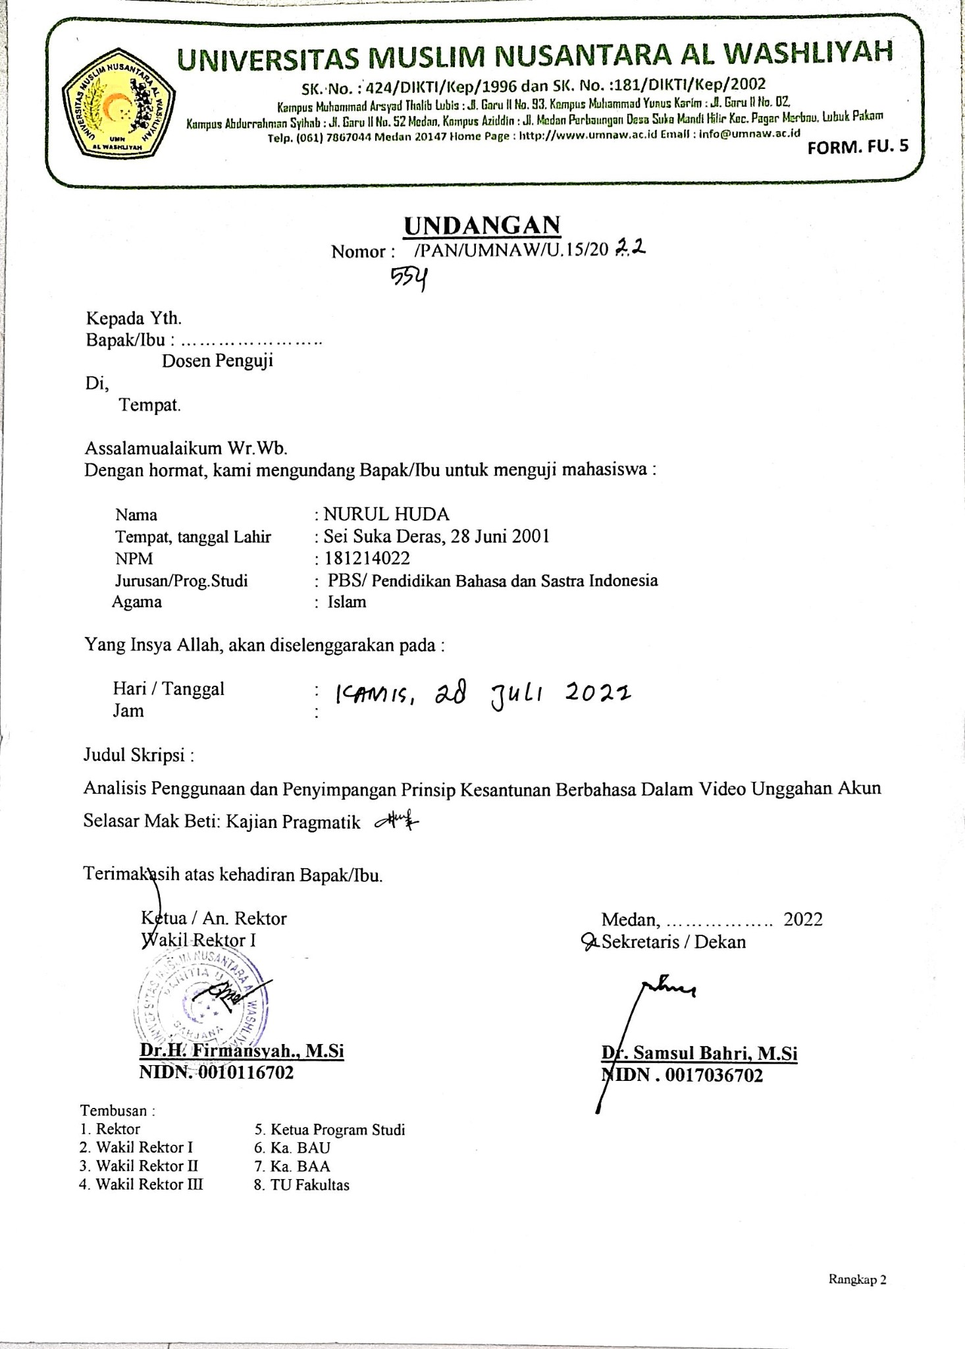

**Lampiran 13 Ekspedisi Undangan Sidang (FU.6)**

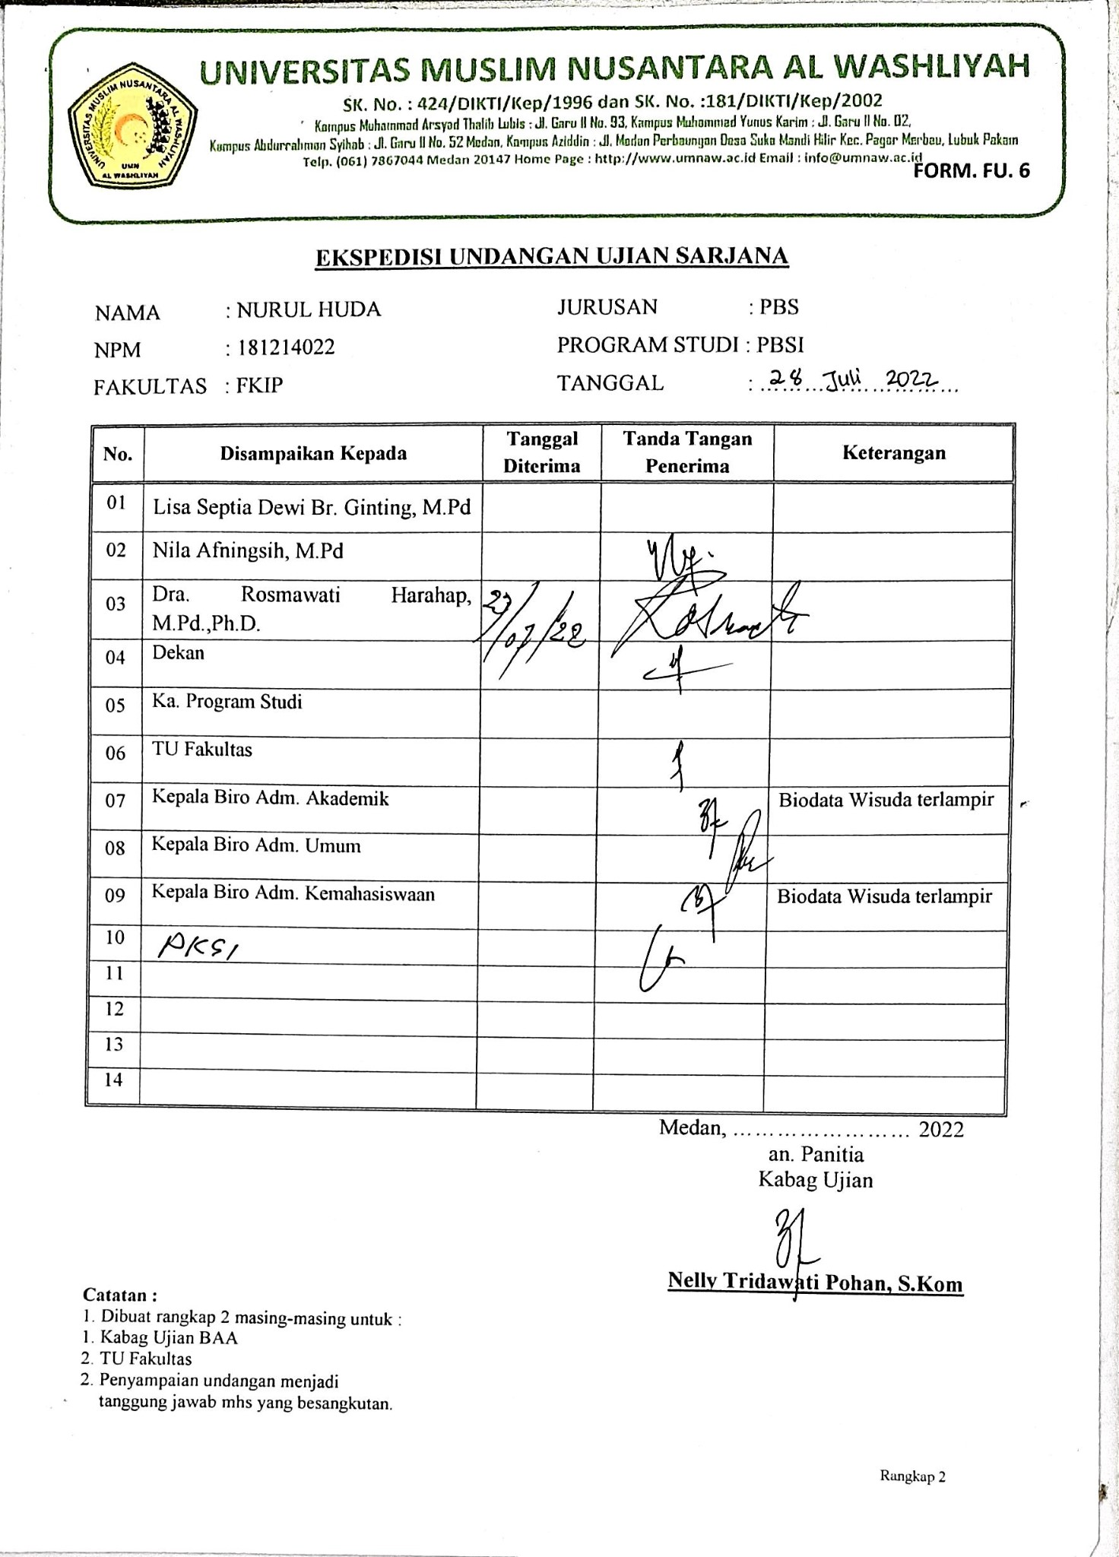

**Lampiran 14 Berita Acara Sidang (FU.9)**

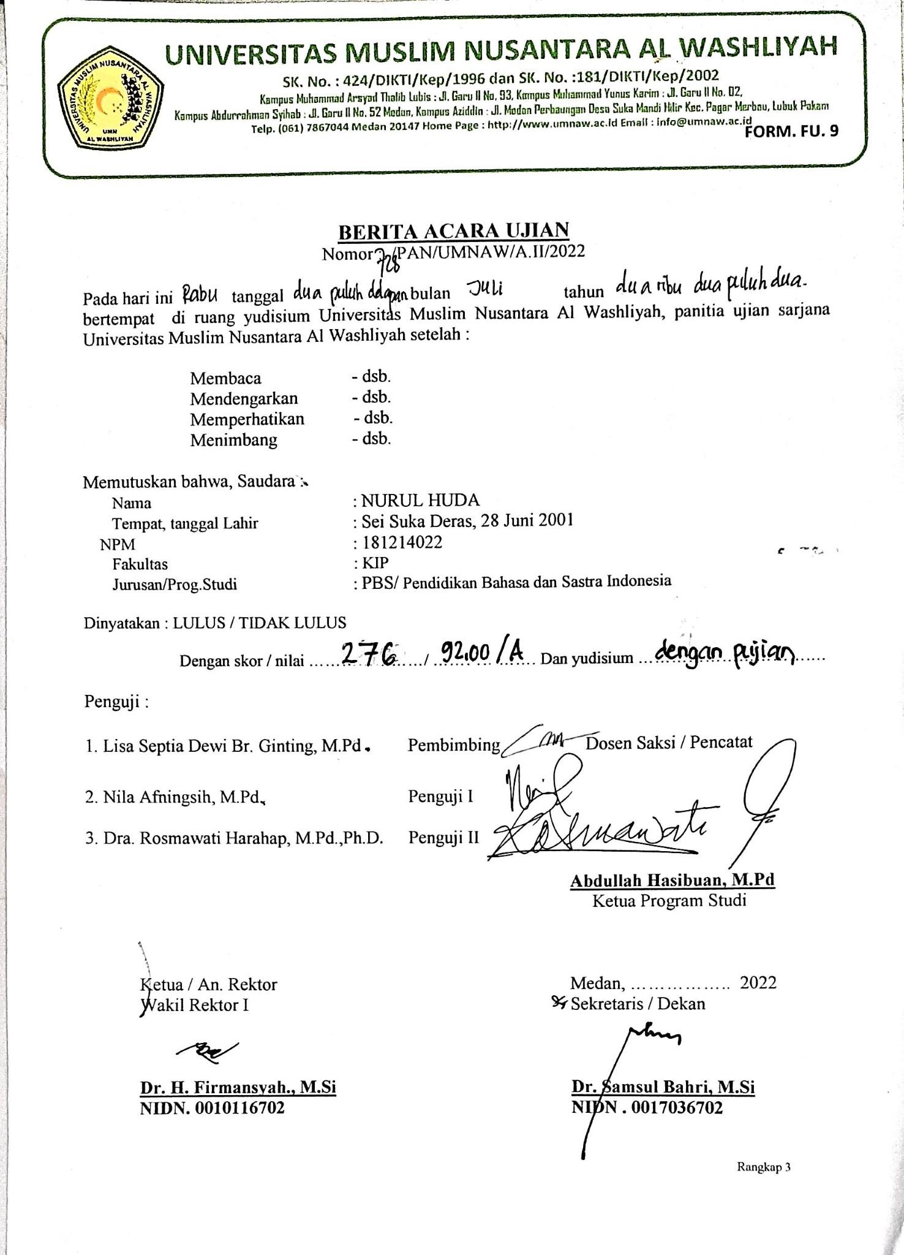

**Lampiran 15 Daftar Hadir Sidang**

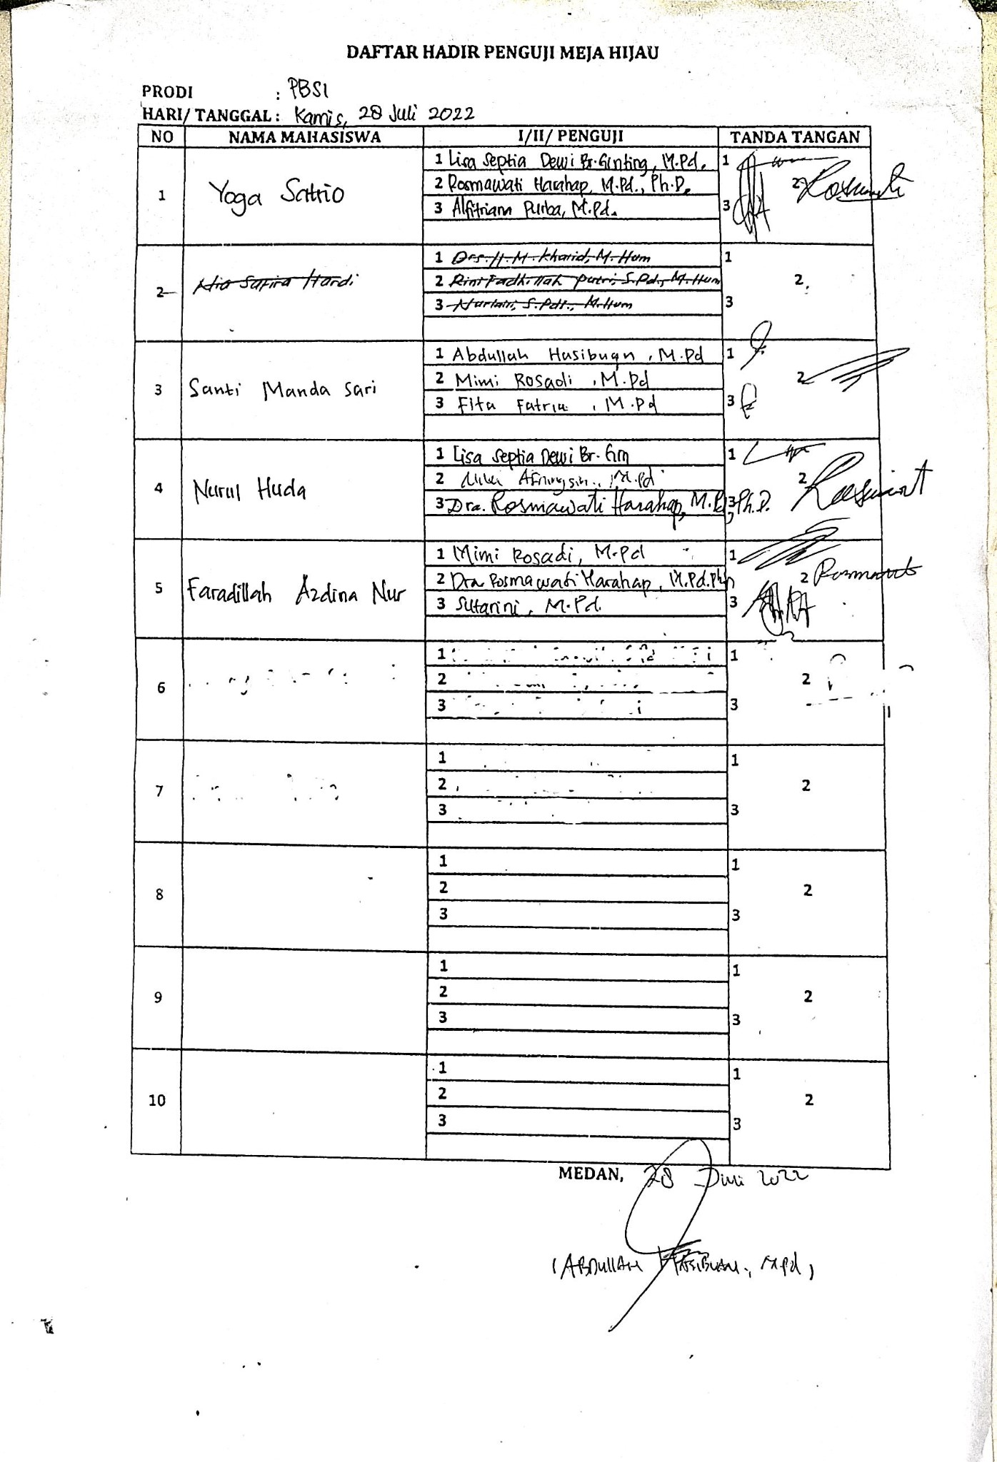

**Lampiran 16 Daftar Revisi Meja Hijau**

